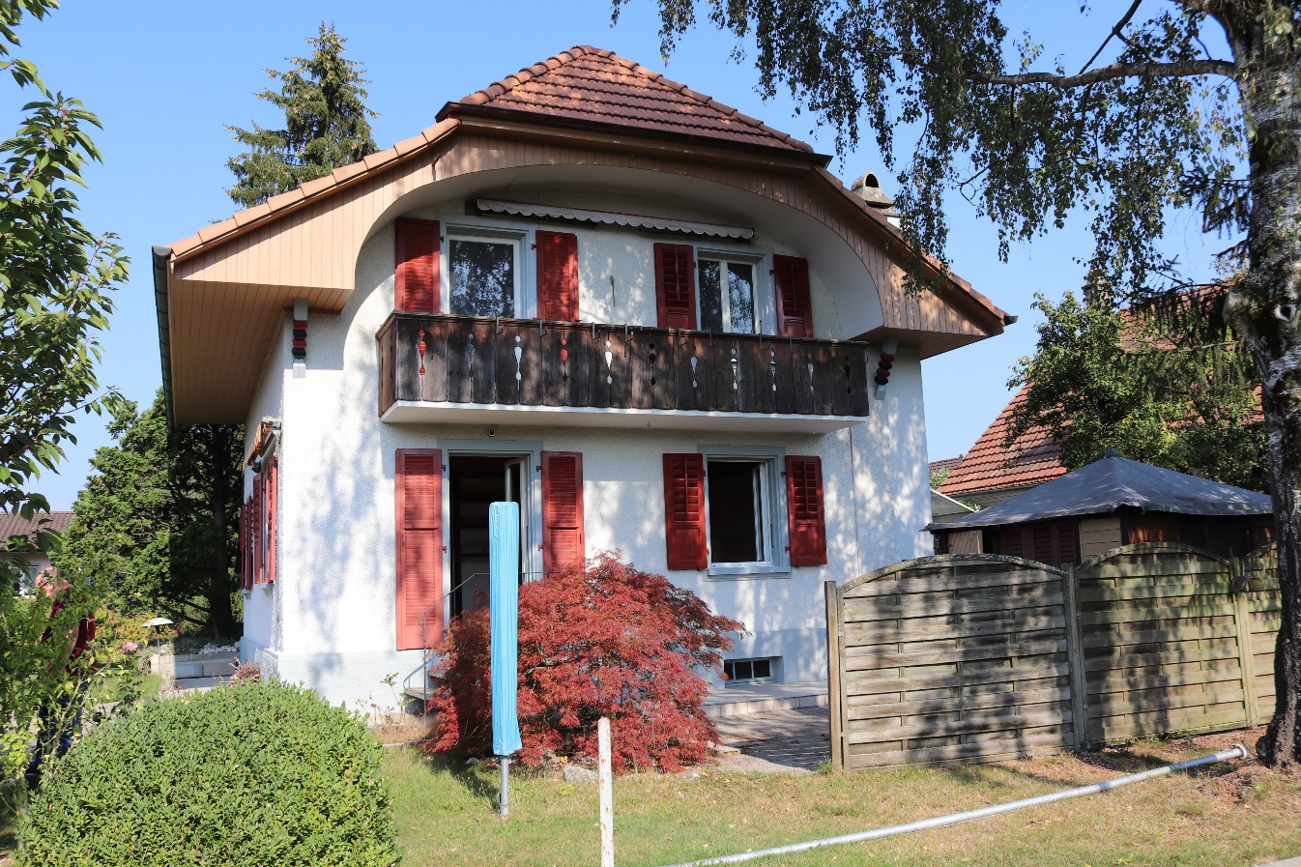

Ihr neues Zuhause
Freistehendes Einfamilienhaus mit Studio an ruhiger, attraktiver und bevorzugter Wohnlage.

Verkaufspreis: CHF 560'000.00

Immopartner Herbert Kaderli & René Zwahlen
Immo-Lounge, Hauptstrasse 13, 3422 Kirchberg, Telefon 034 446 86 86, www.immopartner58.ch
Inhaltsverzeichnis

Daten im Überblick 3
Lage/Gemeinde 4
Liegenschaftsbeschrieb 6
Ausstattung 7
Bemerkungen 8
Impressionen 9
Kontakt 12

Daten im Überblick

Objektart | Einfamilienhaus mit Studio (freistehend) und Garage
Adresse | Schachengässli 16, 3426 Aefligen
Baujahr | 1931
Parzelle | 585 m2
Kubatur | 615 m3 (Wohnhaus 16); 60 m3 (Garage 16A)
Grundbuch | Aefligen-Grundbuchblatt Nr. 169
Bauart | teils massiv, teils Holz
Anzahl Zimmer | 4 Wohnhaus; 1 Studio-Wohnung
Anzahl Nasszellen | 1 Wohnhaus; 1 Studio-Wohnung

Lage/Gemeinde

Willkommen in Aefligen

In Kürze
In der auf 497 m.ü.M. gelegenen Gemeinde Aefligen leben 1‘096 Personen (Stand 31.12.2019).
Die 204 ha grosse Gemeinde gehört zur Kirchgemeinde und zum Gemeindeverband Kirchberg sowie zum Verwaltungskreis Emmental.

Geografische Lage
Aefligen liegt am Unterlauf der Emme an der Bahnlinie Burgdorf – Solothurn, rund 20 km nördlich der Bundeshauptstadt Bern. Die Gemeinde grenzt an die Ortschaften Rüdtligen-Alchenflüh, Fraubrunnen, Bätterkinden und Utzenstorf.

Wohnen und Leben
Es mag viele Gründe geben, einen Ort als Wohngemeinde zu wählen. Aefligen kann Ihnen einiges bieten: Bahnanschluss (S-Bahn BLS) mit direkten Verbindungen nach Solothurn, Burgdorf, Bern und Thun, die ländliche, ruhige Gegend mit seinen Bauernbetrieben, das ideale Naherholungsgebiet an der Emme oder auch der in rund 3 Minuten erreichbare Autobahnanschluss Kirchberg (A1) mit Verbindungen in alle Richtungen der Schweiz.
Die Schule, die Vereine, die Einkaufsmöglichkeit im Volg-Laden mit integrierter Postagentur, das Restaurant „Dachchäneli“, die Aefliger Pizzeria und nicht zuletzt der recht günstige Steuerfuss von aktuell 1,70 Einheiten tragen ebenfalls zur Attraktivität der Gemeinde bei.

Schule
Haben Sie Kinder? In Aefligen können Ihre Kinder den Kindergarten und die Primarschule besuchen.
Im Jahr 2009 wurde die Turnhalle saniert und ausgebaut.
Die Sekundarschule ist im Gemeindeverband zusammengeschlossen und befindet sich in Kirchberg.

Vereine
Wer seine Freizeit gerne mit Gleichgesinnten verbringt, der findet in Aefligen eine Anzahl Vereine.
Dort kommen neben dem Hobby auch die Geselligkeit und die Zusammengehörigkeit nicht zu kurz.

Gewerbe
Es ist ein grosses und wichtiges Anliegen der Behörde, Arbeitsplätze im Dorf zu halten und neue zu schaffen. Damit wird ein wertvoller Beitrag an die gesunde Entwicklung der Gemeinde geleistet.

Zahlen und Fakten
Einwohner: 1‘096 (Stand 31.12.2019)
Ausländeranteil: 8,5 %
Stimmberechtigte: 819

Gemeindesteuer: 1,70
Kantonssteuer: 3,06

Liegenschaftsbeschrieb

Willkommen im Einfamilienhaus mit Studio und schöner Umgebung an bevorzugter, ruhiger Wohnlage in Aefligen.

Das freistehende Einfamilienhaus liegt in einem familienfreundlichen, ruhigen und bevorzugten Wohnquartier in der Gemeinde Aefligen. Den Kindergarten und die Primarschule erreicht man zu Fuss in gut 10 Minuten, der Bahnhof mit direkten Verbindungen nach Burgdorf/Bern/Thun und Solothurn ist in nur 5 Minuten Fussdistanz bequem erreichbar.

Die Bauhülle der 1931 erbauten Liegenschaft ist in einem guten, dem Baujahr entsprechenden Zustand. Das Raumkonzept und der Ausbau sind aufgrund des Baujahres jedoch nicht mehr dem heutigen Standard entsprechend. Je nach Ansprüchen der zukünftigen Bewohner sind entsprechende Anpassungen/Erneuerungen im Innenbereich vorzunehmen (elektrische Installationen; Küche; Nasszellen; Böden; Wände; Decken; sanitäre Installationen etc.).

Die 1981 erstellte Garage bietet Platz für das Abstellen eines Autos sowie Stauraum.

Überzeugen Sie sich anlässlich einer Besichtigung selbst von der Liegenschaft mit der tollen Lage!

Ausstattung
Küche |  | Einfache Küche (Herdplatten) mit Kühlschrank, Backofen
Wohnzimmer |  | Wohnzimmer mit Cheminée und direktem Ausgang auf den Sitzplatz
Nasszelle Wohnhaus |  | WC/Lavabo/Badewanne
Nasszelle Studio |  | WC/Lavabo/Dusche
Heizung |  | Oel (Oelzentralheizung; Radiatoren, Warmwasseraufbereitung mit Boiler.
Garage |  | Garage für ein Auto und Velos/andere Geräte
Gartenhaus |  | Einstellen von Geräten und Werkzeuge

Bemerkungen

Der Besitzantritt des Verkaufsobjektes in Rechten und Pflichten bzw. Nutzen und Gefahr erfolgt nach Vereinbarung.
Die Handänderungskosten (Staatsabgaben, Grundbuch- und Amtsschreiberei- bzw. Notariats-gebühren usw.) gehen zu Lasten der Käuferschaft.

Für den Verkauf des vorbeschriebenen Objektes ist die Immopartner GmbH, 3422 Kirchberg, Alleinbeauftragte.
Aus Rücksichtnahme den Eigentümern und Nachbarn gegenüber sind das Betreten des Grundstücks und die Innenbesichtigungen nur in Begleitung eines Vertreters unserer Firma bzw. einer vom Alleinbeauftragen bestimmten Person möglich.

Für eine Terminvereinbarung wenden Sie sich bitte an uns.

Die potenzielle Käuferschaft ist sich bewusst, dass seinerzeit eventuell asbesthaltige Baustoffe verwendet worden sind und übernimmt mit einem Kauf dieses Risiko.

Die vorliegende Verkaufsdokumentation wurde nach bestem Wissen und Gewissen erstellt. Obwohl der Ersteller all seine Sorgfalt verwendet hat, dass die Informationen zum Zeitpunkt der Veröffentlichung korrekt sind, kann keine Gewährleistung hinsichtlich der Genauigkeit und Vollständigkeit gemacht werden! Die Verkaufsdokumentation bildet weder für den Kaufvertrag noch den Grundbucheintrag eine verbindliche Grundlage. Jede Haftung seitens der Verkäuferschaft wie dem Ersteller dieser Dokumentation wird ausgeschlossen.

Impressionen
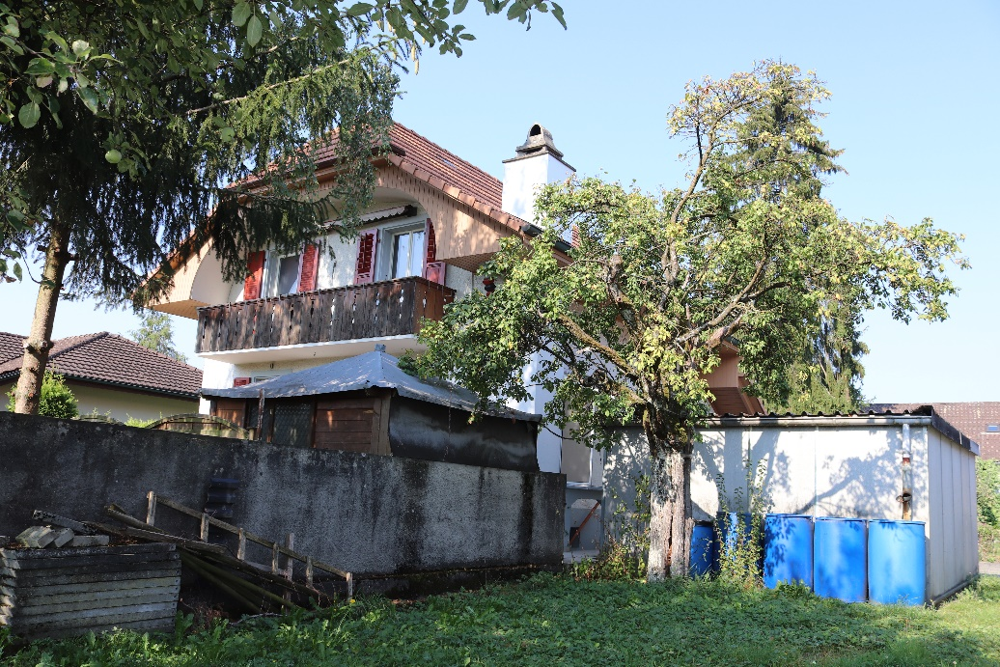
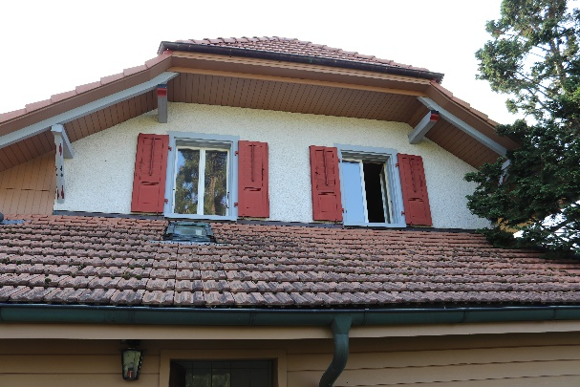

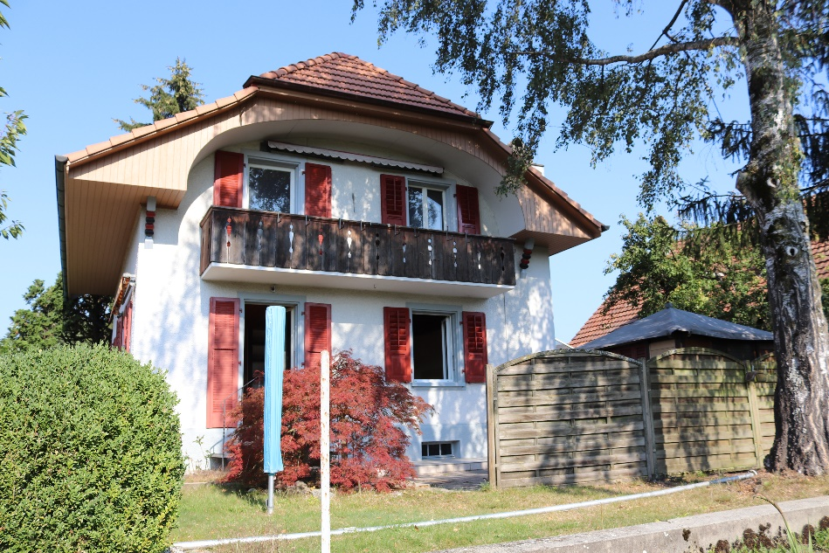

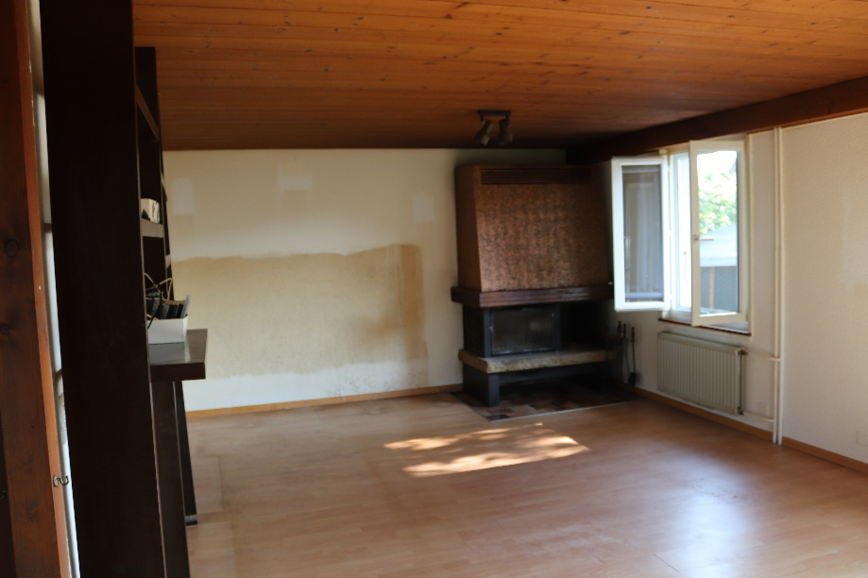
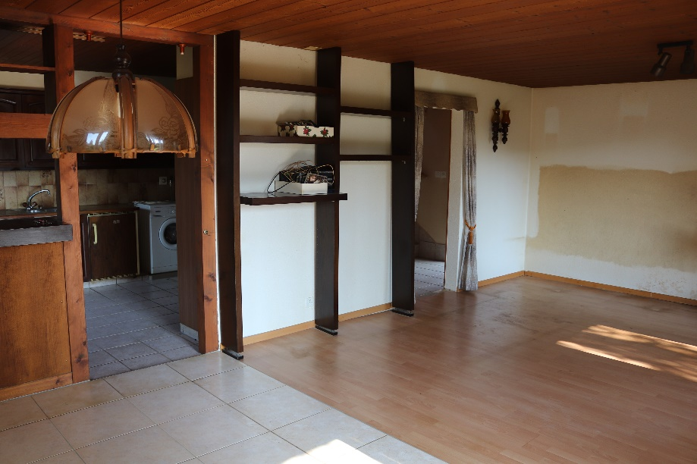

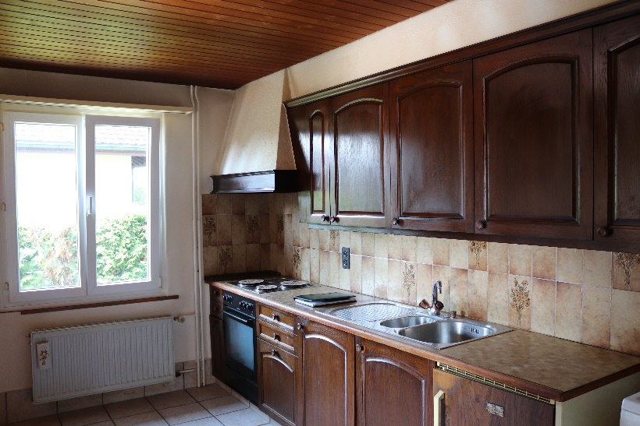

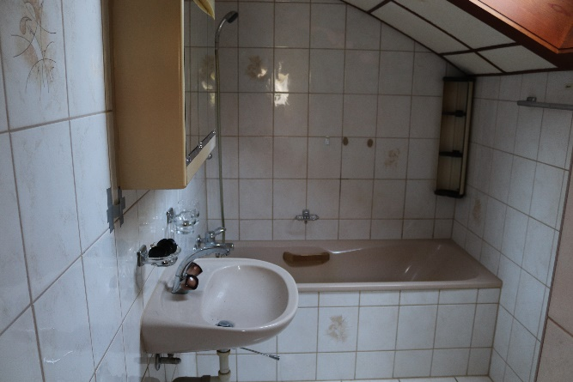

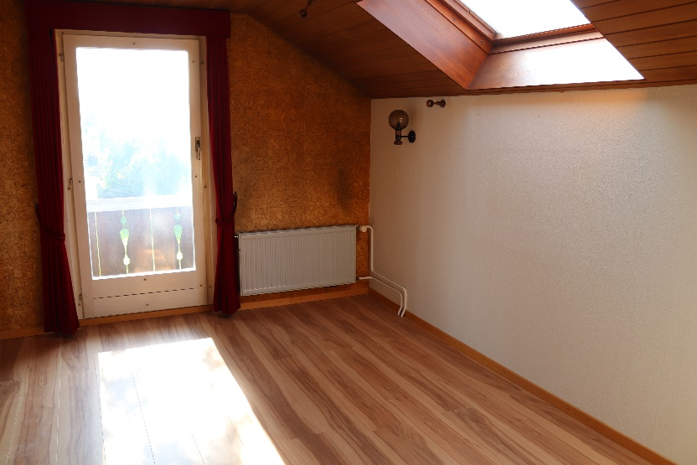
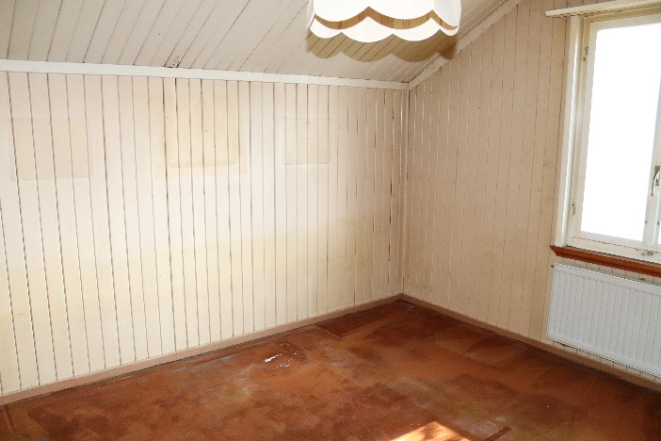

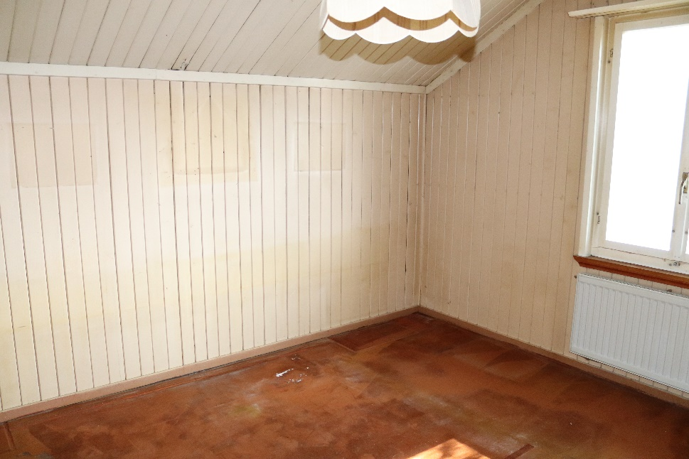
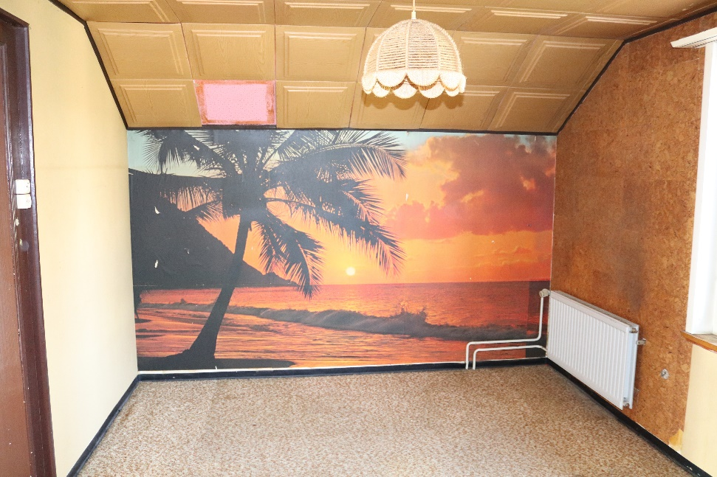

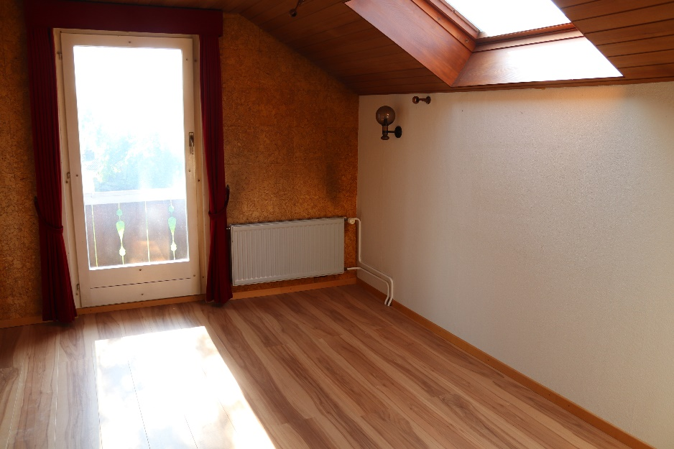

Auskunft und Besichtigung

Immopartner
Herbert Kaderli & René Zwahlen

Ihr starker Partner rund um Ihre Immobilie

Immo-Lounge
Hauptstrasse 13
3422 Kirchberg
Tel. 034 446 86 86
www.immopartner58.ch

